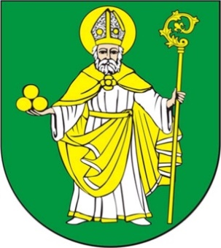
Wójt Gminy Mikołajki Pomorskie
ul. Dzierzgońska 2; 82-433 Mikołajki Pomorskie
Tel. 55 640 43 57
e-mail: sekretariat@mikolajkipomorskie.pl

Mikołajki Pomorskie, dnia 12.04.2021 r.

Sz. P
Radni Gminy Mikołajki Pomorskie

ODPOWIEDZ NA INTERPELACJĘ Z DNIA 30.03.2021 r.
Wójt Gminy Mikołajki Pomorskie w odpowiedzi na interpelację grupy radnych udziela informacji w sprawie:
Ad.1 W budżecie na rok 2020 decyzją Rady zostały przesunięte środki z inwestycji budowy skateparku na wodociąg w miejscowości Perklice w kwocie 170 tysięcy. Dlaczego nie doszło do realizacji tego zadania i na co zostały wydatkowane te środki?

Informuję, iż w dniu 25.05.2020 r Uchwałą Rady nr. XVI/115/2020 zmniejszono kwotę planu wydatku o kwotę 39.512,13zł, plan po zmianie wydatków wyniósł 130.487,87zł.
Wydatkowano kwotę 15.006zł na dokumentację projektową budowy sieci wodociągowej na odcinku Dworek-Perklice. Pozostałe środki nie zostały wydatkowane i pozostały w budżecie jako niewykonane. W związku z faktem, iż środki zabezpieczone w budżecie były nie wystarczające na zrealizowanie przedmiotowego zadania realizację przeniesiono na rok 2021.

WÓJT

Maria Pałkowska-Rybicka

